Формирование накладных ЦИМ в портале ТК-2

4.5 Формирование накладной ЦИМ

В Портале реализована возможность формирования ЦИМ «с нуля» либо на основе существующего документа (СМГС) в ЭПД, с разнесением общих данных в соответствующие поля.

4.5.1. Формирование ЦИМ «с нуля»

Для формирования ЦИМ необходимо перейти в закладку «Создать». (см. Рис.35).

В открывшейся форме (рис.36) необходимо заполнить поля ввода либо вводом с клавиатуры, либо с использованием нормативно-справочной информации (далее - НСИ).

Для заполнения полей, не редактируемых на форме ввода, используется кнопка

В появившейся форме необходимо ввести сведения с клавиатуры либо нажать кнопку .

По нажатию указанной кнопки на экране появляется форма для выбора сведений из НСИ.

После заполнения ЦИМ необходимо нажать кнопку или , расположенные внизу формы ввода.

Для редактирования сведений ЦИМ можно воспользоваться закладкой «Редактировать» (см.рис.34)

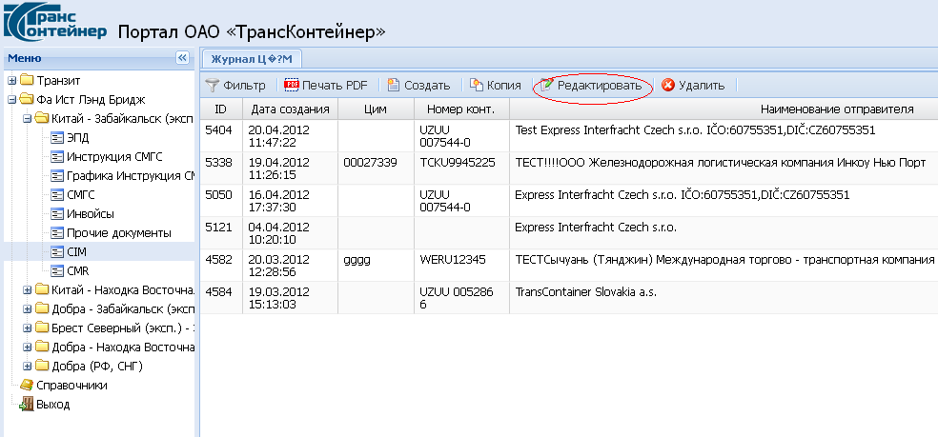

Рис.34. Редактирование ЦИМ

4.5.2. Формирование ЦИМ на основе документа из ЭПД

Для формирования ЦИМ в рамках ЭПД необходимо перейти в закладку «Создать». (см. рис.35)

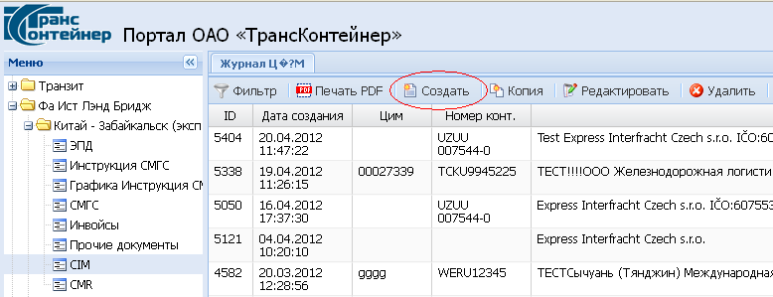

Рис.35 Создание ЦИМ

Откроется форма ввода данных для ЦИМ (рис.36).

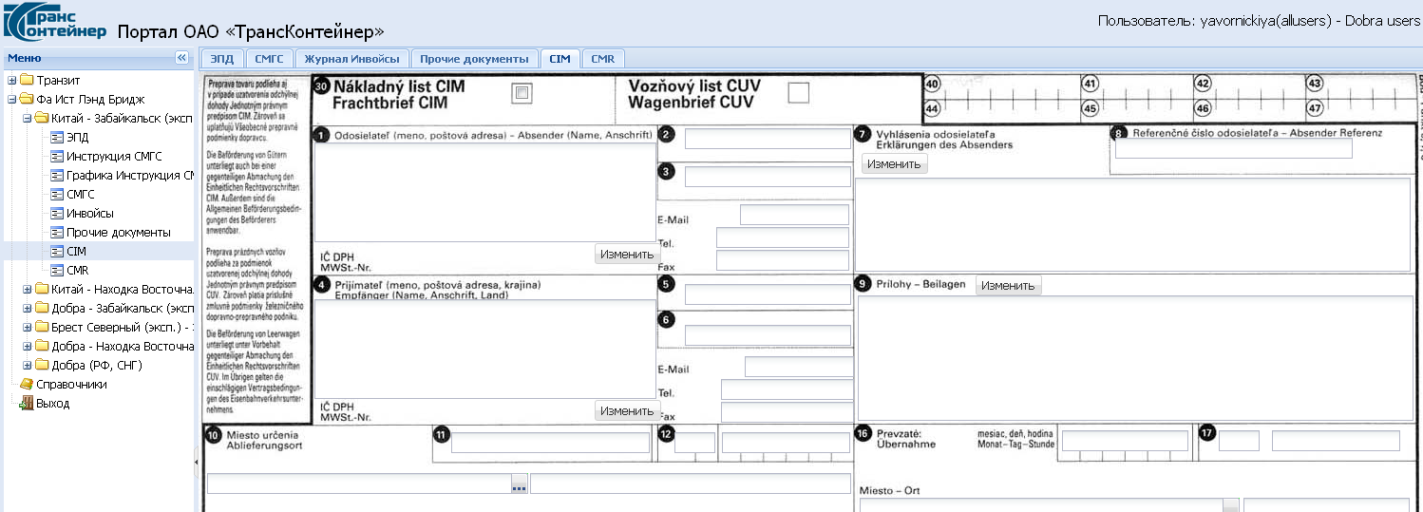

Рис.36. Форма ввода данных ЦИМ.

Необходимые области формы ввода данных пусты.

Для получения сведений из существующего документа (СМГС) в ЭПД с разнесением общих данных в соответствующие поля ЦИМ необходимо нажать кнопку , расположенную в нижней части формы ввода.

По нажатию указанной кнопки данные вносятся непосредственно в необходимые области формы ввода данных (рис.37).

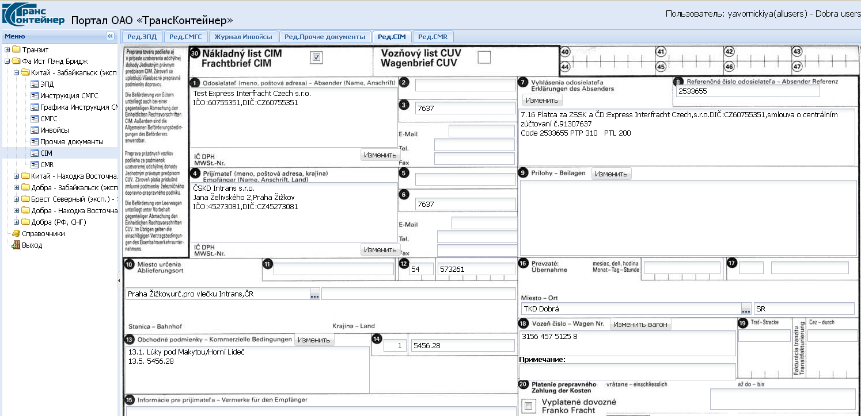

Рис.37. Форма ЦИМ с полученными данными

Заполненные поля ввода могут быть откорректированы в случае необходимости.

